به نام خدا



دانشگاه صنعتی امیرکبیر

(پلی‌تکنیک تهران)

درس شبکه‌های عصبی

استاد صفابخش

تمرین اول

علیرضا مازوچی

۴۰۰۱۳۱۰۷۵

سوال ۱

مطابق با توضیحات موجود در مجموعه‌داده در حدود ۵ درصد داده‌ها یک یا چند ویژگی دارای مقدار تهی است. برای ستون‌هایی که دارای داده‌های پیوسته هستند از میانگین سایر داده‌ها و برای ستون‌هایی که دارای مقادیر گسسته هستند از ماکسیمم مقدار برای پر کردن مقدار از دست رفته بهره می‌گیریم. برای تمام ستون‌های ویژگی یک نرمال‌سازی مطابق با فرمول زیر هم به کار می‌گیریم تا رنج مقادیر برای تمام این ستون‌های مشابه با یکدیگر باشد:

$$x_{normal}=\frac{x-mean(x)}{std(x)}$$

نهایتا مقادیر + و - ستون کلاس را به مقدار ۰ و ۱ تبدیل کردیم.

سوال ۲

برای بررسی این مورد، چندین بررسی را انجام دادیم. اول آنکه ویژگی‌ها پیوسته را به صورت دو به دو در یک نمودار ترسیم کردیم ولی در هیچ کدام از نمودار‌ها داده‌های دو کلاس از یکدیگر به صورت خطی جدا نشد:

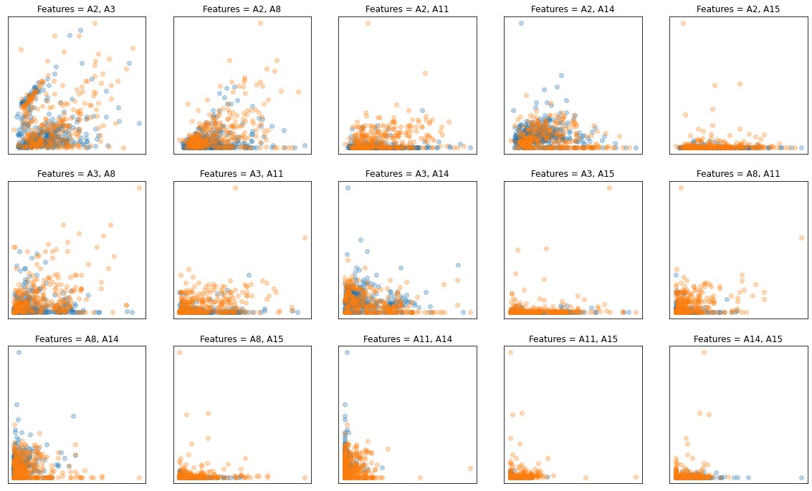

ویژگی‌های پیوسته با توجه به رنج وسیع‌تری که نسبت به ویژگی‌های گسسته دارند احتمال بیشتری برای جداکردن کلاس‌ها دارند ولی با این حال ممکن است ویژگی‌های گسسته داده‌‌ها را جداکنند. لذا تعدادی از ترکیب‌های ویژگی‌ها گسسته با هم و با ویژگی‌های پیوسته را بررسی کردیم ولی در این حالت هم موفقیتی حاصل نشد:

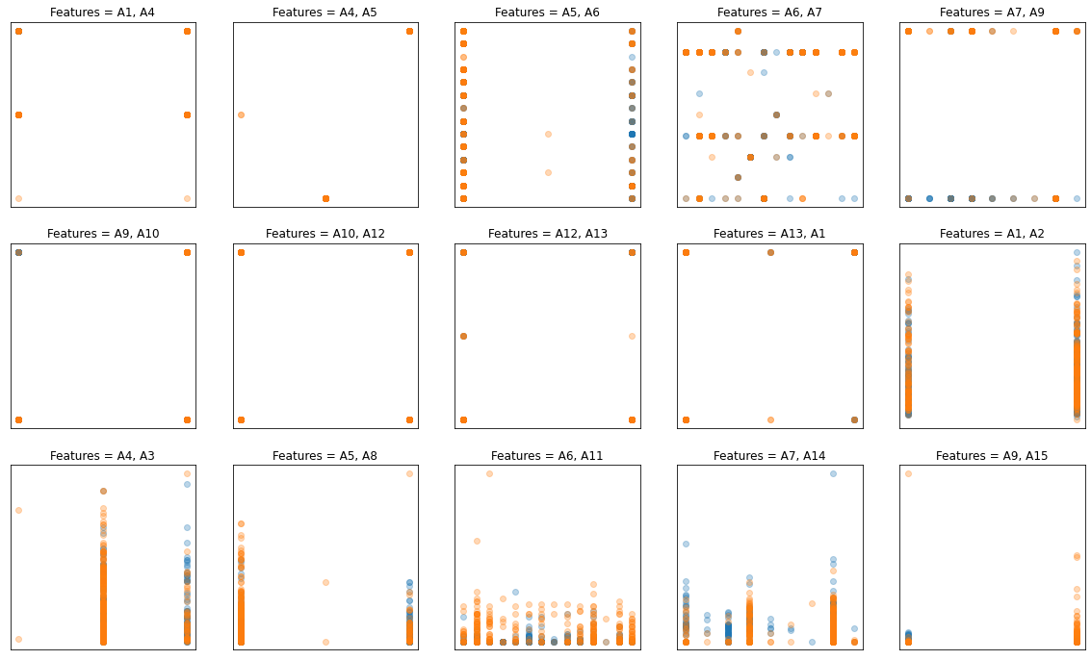

بار دیگر از روش PCA استفاده کردیم ولی این بار هم جداسازی داده‌ها انجام نشد:

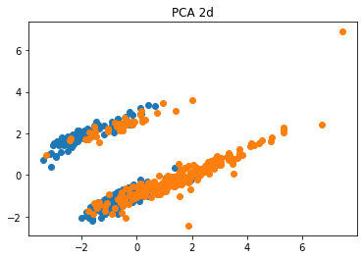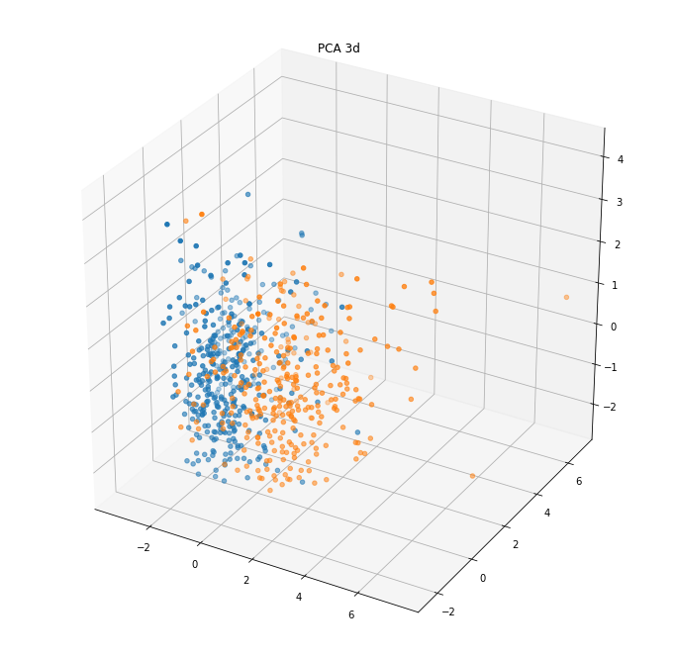

حال که این روش‌های اولیه جواب ندادند،‌ نوبت به بررسی یک روش پیچیده ولی با جواب قطعی می‌رسد. این بار از روش SVM با حاشیه سخت استفاده می‌کنم. اگر بتوان یک مدل SVM‌ با حاشیه سخت پیدا کرد که به دقت ۱۰۰٪ برسد یعنی داده‌ها خطی جداپذیرند و اگر چنین مدلی وجود نداشته باشد یعنی خطی جداپذیر نیستند. در بررسی‌ای که من انجام دادم چنین مدلی پیدا نشد و لذا داده‌ها خطی جدا ناپذیرند.

سوال ۳

به عنوان اولین تلاش شبکه عصبی زیر را ایجاد کردم:

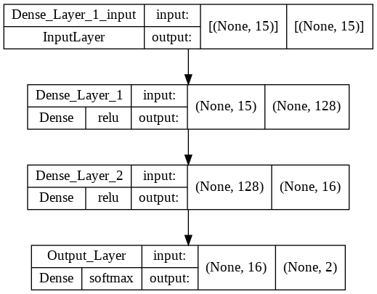

در این شبکه لایه ورودی شامل ۱۵ ویژگی است. سپس از این ۱۵ ویژگی توسط یک لایه Dense ۱۲۸ ویژگی استخراج می‌شود. در لایه Dense بعد ۱۶ ویژگی ترکیبی و پیچیده حاصل می‌شود و نهایتا در لایه خروجی دو ویژگی ایجاد می‌شود که هر کدام متناسب با احتمال تعلق داده به یکی از دو کلاس موجود است. از Optimizer آدام و از تابع خطای Sparse Categorical Cross Entropy کمک گرفته‌ام.

در لایه‌های Dense میانی از ReLU به عنوان تابع فعال‌سازی استفاده شده است تا عملکرد غیرخطی به مدل داده شود و در آخرین لایه که لایه خروجی باشد از یک لایه Softmax استفاده شده است تا خروجی از جنس احتمال باشد و با تابع خطا استفاده می‌شود سازگار باشد. تعداد گام هم برابر با ۲۰ درنظر گرفته شده است.

بعد از آموزش به صحت ۹۲٪ روی داده‌های آموزش و ۸۷٪ روی داده‌های اعتبارسنجی رسیدم.

سوال ۴

در شبکه ساده قسمت قبل دو لایه میانی با تعداد نورون ۱۲۸ و ۱۶ داشتیم. از شبکه قبل تنظیمات لایه خروجی، Optimizer، تابع خطا، نوع توابع فعال‌ساز لایه‌های میانی و تعداد گام آموزش را بدون تغییر نگه می‌دارم. تعداد لایه‌های میانی و تعداد نورون هر لایه را به عنوان پارامترهای ورودی در نظر می‌گیرم. برای این دو پارامتر طبیعتا بی‌نهایت عدد را می‌توان تست کرد و نمی‌توان به پارامتر‌های بهینه رسید؛ اما می‌توان به یکی از جواب‌های نزدیک به حالت بهینه دست پیدا کرد. در جدول زیر ۵۷ اجرای مختلف آورده شده است. تعداد لایه‌های مخفی از ۰ تا ۷ متغیر است. توجه کنید که برای هر حالت تنها یک بار اجرا انجام شده است و کاملا محتمل است که در اجراهای بعد نتایج کمی متفاوت باشد.

|  |  |  |  |
| --- | --- | --- | --- |
| ردیف | تعداد لایه مخفی | تعداد نورون لایه‌های مخفی | صحت اعتبارسنجی |
| ۱ | ۰ | - | 88.57٪ |
| ۲ | ۱ | ۱۶ | 88.57٪ |
| ۳ | ۱ | ۳۲ | 84.29٪ |
| ۴ | ۱ | ۶۴ | 84.29٪ |
| ۵ | ۱ | ۱۲۸ | 88.57٪ |
| ۶ | ۱ | ۲۵۶ | 85.71٪ |
| ۷ | ۲ | ۱۶-۱۶ | 88.57٪ |
| ۸ | ۲ | ۱۶-۶۴ | 84.29٪ |
| ۹ | ۲ | ۱۶-۱۲۸ | 84.29٪ |
| 10 | ۲ | ۶۴-۱۶ | 85.71٪ |
| 11 | ۲ | ۶۴-۶۴ | 87.14٪ |
| 12 | ۲ | ۶۴-۱۲۸ | 84.29٪ |
| 13 | ۲ | ۱۲۸-۱۶ | 85.71٪ |
| 14 | ۲ | ۱۲۸-۶۴ | 82.86٪ |
| 15 | ۲ | ۱۲۸-۱۲۸ | 88.57٪ |
| 16 | ۳ | 256-128-64 | 85.71٪ |
| 17 | 3 | 128-64-32 | 85.71٪ |
| 18 | 3 | 64-32-16 | 88.57٪ |
| 19 | 3 | 64-128-256 | 85.71٪ |
| 20 | 3 | 32-64-128 | 87.14٪ |
| 21 | 3 | 16-32-64 | 85.71٪ |
| 22 | 3 | 128-128-128 | 88.57٪ |
| 23 | 3 | 16-16-16 | 84.29٪ |
| 24 | 3 | 128-16-128 | 85.71٪ |
| 25 | 3 | 16-128-16 | 87.14٪ |
| ۲۶ | 3 | 128-64-32-16 | 84.29٪ |
| ۲۷ | 4 | 256-128-64-32 | 82.86٪ |
| ۲۸ | 4 | 256-64-32-8 | 87.14٪ |
| ۲۹ | 4 | 16-32-64-128 | 85.71٪ |
| ۳۰ | 4 | 32-64-128-256 | 82.86٪ |
| ۳۱ | 4 | 8-32-64-256 | 85.71٪ |
| ۳۲ | 4 | 256-256-256-256 | 85.71٪ |
| ۳۳ | 4 | 16-16-16-16 | 88.57٪ |
| ۳۴ | 5 | 128-64-32-16-8 | 81.43٪ |
| ۳۵ | 5 | 256-128-64-32-16 | 84.29٪ |
| ۳۶ | 5 | 256-128-64-64-16-8 | 85.71٪ |
| ۳۷ | 5 | 8-16-32-64-128 | 82.86٪ |
| ۳۸ | 5 | 16-32-64-128-256 | 85.71٪ |
| ۳۹ | 5 | 8-16-64-128-256 | 85.71٪ |
| 40 | 5 | 128-128-128-128-128 | 87.14٪ |
| 41 | 5 | 16-16-16-16-16 | 84.29٪ |
| 42 | 5 | 16-32-64-32-16 | 87.14٪ |
| 43 | 5 | 64-32-16-32-64 | 90.0٪ |
| 44 | 6 | 128-64-32-16-8-4 | 87.14٪ |
| 45 | 6 | 256-128-64-32-16-8 | 82.86٪ |
| 46 | 6 | 4-8-16-32-64-128 | 85.71٪ |
| 47 | 6 | 8-16-32-64-128-256 | 87.14٪ |
| 48 | 6 | 16-32-64-64-32-16 | 91.43٪ |
| 49 | 6 | 64-32-16-16-32-64 | 87.14٪ |
| 50 | 6 | 128-128-128-128-128-128 | 87.14٪ |
| 51 | 6 | 16-16-16-16-16-16 | 85.71٪ |
| 52 | 7 | 256-128-64-32-16-8-4 | 88.57٪ |
| 53 | 7 | 4-8-16-32-64-128-256 | 80.0٪ |
| 54 | 7 | 16-32-64-128-64-32-16 | 87.14٪ |
| 55 | 7 | 128-64-32-16-32-64-128 | 90.0٪ |
| 56 | 7 | 128-128-128-128-128-128-128 | 87.14٪ |
| 57 | 7 | 16-16-16-16-16-16-16 | 90.0٪ |

در این جدول ۴ شبکه برتر عبارت است از:

|  |  |  |  |
| --- | --- | --- | --- |
| ردیف | تعداد لایه مخفی | تعداد نورون لایه‌های مخفی | صحت اعتبارسنجی |
| 48 | 6 | 16-32-64-64-32-16 | 91.43٪ |
| 43 | 5 | 64-32-16-32-64 | 90.0٪ |
| 55 | 7 | 128-64-32-16-32-64-128 | 90.0٪ |
| 57 | 7 | 16-16-16-16-16-16-16 | 90.0٪ |

معماری برترین شبکه یعنی مدل ۴۸-ام به شرح زیر است. با این مدل می‌توان به صحت این مدل روی داده‌های آموزش برابر با 85.51٪ درصد است. که ۵ درصد کمتر از صحت اعتبارسنجی است ولی باز فاصله زیادی با آن ندارد.

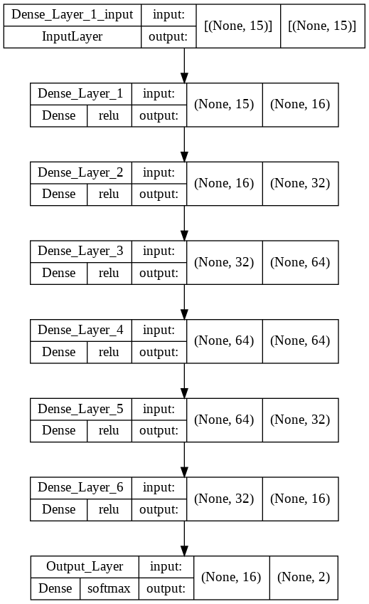

با بررسی جدول نتایج موجود در گزارش می‌توان دید که مدل‌هایی که یک لایه مخفی دارند یا اصلا لایه مخفی‌ای ندارند به طور کلی صحت پایینی دارند و مدل‌هایی که ۷ لایه دارند ( بر خلاف انتظار من!) از نظر میانگین بهترین نتایج را داشته‌اند. اولین لایه برخی از مدل‌ها دارای تعداد نورون پایینی مانند ۴ نورون است (مدل 46 یا ۵۳). در این موارد بخش مهمی از دانش شبکه در اولین لایه از بین می‌رود و خروجی هم مناسب نخواهد بود. همچنین برخی از مدل‌های نسبتا پیچیده مانند مدل ۳۲ تنها دارای صحت ۸۵٪ روی مجموعه اعتبارسنجی هستند ولی صحت ۹۹٪‌ای روی مجموعه آموزشی دارند! این نشان می‌دهد که این مدل‌های پیچیده بر روی مجموعه آموزشی بیش‌برازش شده است که در سوال بعدی دقیق‌تر بررسی می‌شوند. نهایتا باید توجه کرد که حتی مدل ۷ یا ۱۵ با داشتن دو لایه مخفی صحتی نزدیک به بهترین صحت داشته است ( ۸۸.۵۷٪). این نشان می‌دهد که برای این مسئله حتی با مدل‌های ساده هم می‌توان به صحت مناسبی رسید و اگر قرار باشد در مصالحه پیچیدگی مدل، زمان اجرا و صحت یک مدل را انتخاب کنیم، قطعا این مدل دو لایه بهتر از مدل‌های شش هفت لایه خواهد بود.

سوال ۵

سوال ۶